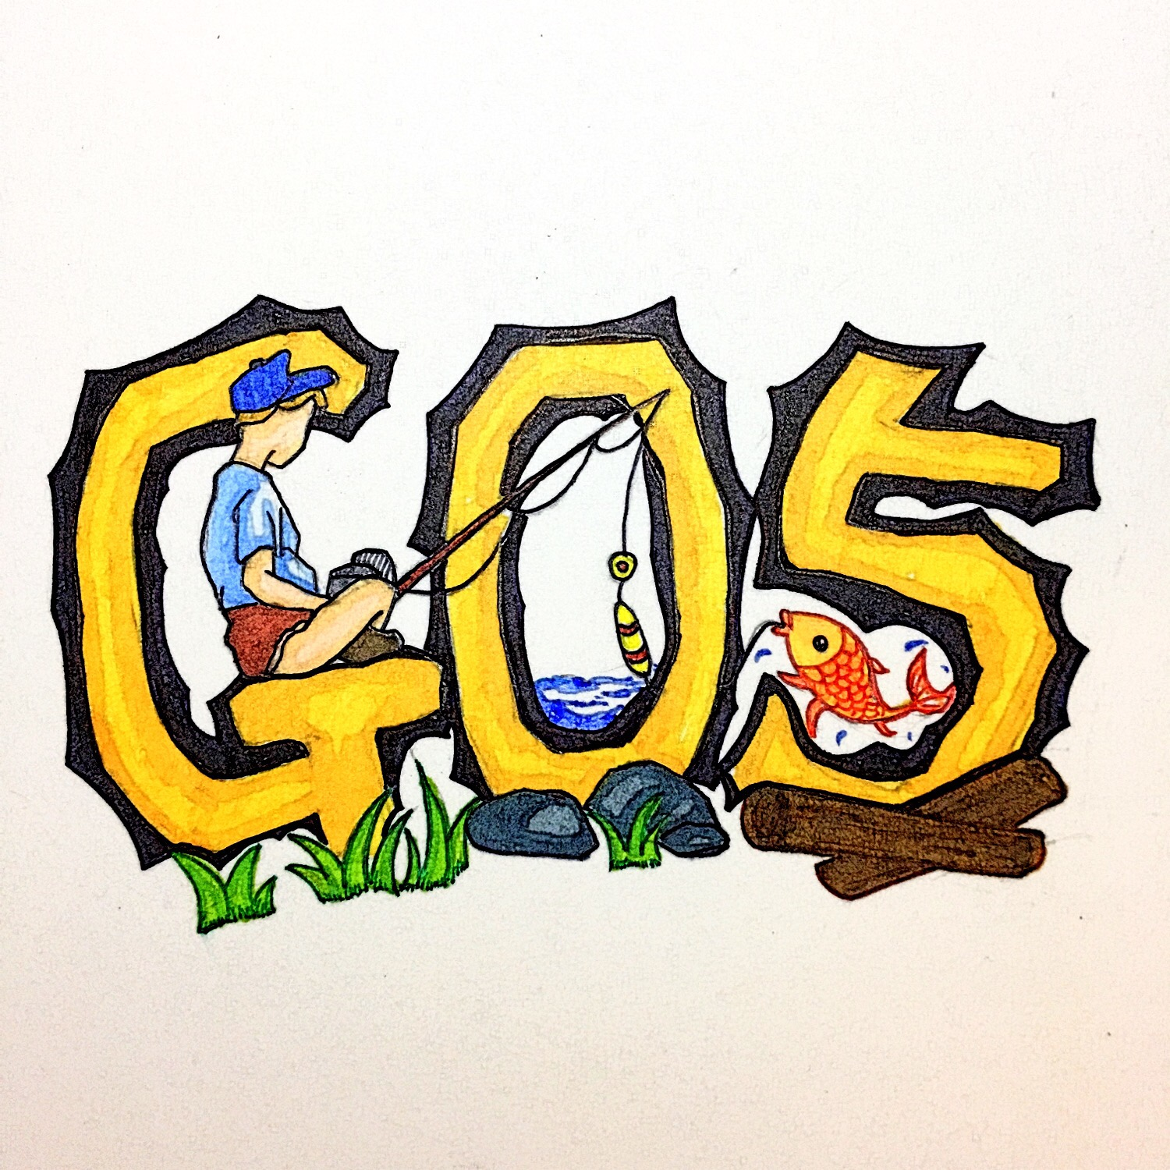

{ 渔乐生活 }

需求项目计划

文件状态：  [ ] 草稿  [√] 正式发布  [ ] 正在修改 | 文件标识： | PRD-2018-G05-需求项目计划
文件状态：  [ ] 草稿  [√] 正式发布  [ ] 正在修改 | 当前版本： | 1.1.0
文件状态：  [ ] 草稿  [√] 正式发布  [ ] 正在修改 | 作 者： | 吴浩伟
文件状态：  [ ] 草稿  [√] 正式发布  [ ] 正在修改 | 完成日期： | 2018/12/12

项目名 ： “渔乐生活”
开发日期： 2018/9/19-2019/1/25
小组成员：郑友璐、吴浩伟、陈栩、吴子乔、石梦韬

版 本 历 史

版本/状态 | 作者 | 参与者 | 起止日期 | 备注
0.1 | 吴浩伟 | 郑友璐 | 2018/9/29-2018/9/30 | 需求项目计划起草
0.1.1 | 吴浩伟 | 郑友璐 | 2018/10/12-2018/10/12 | 需求项目计划修改
0.1.2 | 吴浩伟 | 郑友璐 | 2018/10/16-2018/10/16 | 修改部分错误，gantt图
0.2.0 | 吴浩伟 | 郑友璐 | 2018/10/20-2018/10/21 | 修改wbs，obs，gantt图，修改部分错误
0.3.0 | 吴浩伟 | 郑友璐 | 2018/10/27-2018/10/28 | 增加项目干系人管理计划，人力资源管理计划，采购管理计划，质量保证计划，修改wbs，obs，风险控制管理计划，gantt图，修改部分错误
0.3.1 | 吴浩伟 | 郑友璐 | 2018/10/29-2018/10/30 | 修改页码，质量保证计划，gantt图
0.4.0 | 吴浩伟 | 吴子乔、郑友璐 | 2018/11/3-2018/11/4 | 修改质量保证计划，项目沟通计划，风险控制管理计划，项目干系人管理计划，成本管理计划，配置管理计划，gantt图，wbs，obs，人员分工
0.5.0 | 吴浩伟 | 吴子乔、郑友璐、石梦韬 | 2018/11/10-2018/11/10 | 修改项目范围管理计划、项目时间管理计划、项目成本管理计划、项目质量管理计划、项目人力资源管理计划、项目沟通管理计划、项目风险控制管理计划、项目采购管理计划、项目干系人管理计划、项目配置管理计划
0.6.0 | 吴浩伟 | 郑友璐、石梦韬 | 2018/11/17-2018/11/18 | 修改gantt图，项目沟通管理计划
0.7.0 | 吴浩伟 | 郑友璐、石梦韬、吴子乔 | 2018/11/23-2018/11/24 | 修改项目风险管理计划、项目人力资源管理计划、项目质量管理计划、项目范围管理计划、wbs、obs、甘特图
1.0.0 | 吴浩伟 | 郑友璐 | 2018/12/1-2018/12/2 | 修改gantt图，正式发布
1.1.0 | 吴浩伟 | 郑友璐 | 2018/12/12-2018/12/12 | 修改gantt图，变更里程碑

目录
1 引言 1
1.1 编写目的 1
1.2 背景 1
1.3 定义 2
1.4 参考资料 3
2 项目概述 3
2.1 工作内容 3
2.2 主要参加人员 3
2.3 验收标准 3
2.4 完成项目的最迟期限 4
2.5 本计划的批准者和批准日期 4
3 支持条件 4
3.1 计算机系统支持 4
3.2 需由用户承担的工作 4
3.3 需由外单位提供的条件 4
4 项目范围管理计划 4
5 项目时间管理计划 4
6 项目成本管理计划 5
7 项目质量管理计划 5
8 项目人力资源管理计划 5
9 项目沟通管理计划 5
10 项目风险控制管理计划 5
11 项目采购管理计划 5
12 项目干系人管理计划 5
13 项目配置管理计划 5

引言

编写目的
编写此文档的目的是为了说明项目中各项工作的开展顺序、开始时间、完成时间及相互依赖衔接关系的计划。使项目管理者能够系统地、逻辑地分析项目关键问题形成中的互相作用要素，使项目干系人能够就项目的基本内容和结构达成一致。本文档预期读者为PRD-2018-G05小组全员，杨枨老师，侯宏仑老师。

背景
（1）项目的名称
本项目为完成基于Android平台的钓鱼app：渔乐生活的需求开发，并完成界面原型。
（2）项目的委托单位
开发者为PRD-2018-G05小组。
（3）项目的任务提出者
本项目的任务提出者为PRD-2018杨枨老师。
（4）项目的用户（单位）：
用户为喜爱钓鱼活动的人以及杨枨老师。
（5）项目建设背景
PRD-2018课程要求本小组独立开发项目，因此本项目确立执行。其次现在的钓鱼爱好者需要一个基于地图的，能够与钓友进行沟通交流的，方便快捷地查询钓鱼相关信息的软件，如查询周围一定范围内的钓鱼地点、渔具商店、钓鱼好友，查看相关地点的钓友评价等一系列功能。而市面上现有的钓鱼软件并不是基于地图进行的，对于钓鱼爱好者而言并不够方便。本项目为钓鱼爱好者提供一个上述的软件，使钓鱼活动更加轻松便捷。
（6）软件系统与机构的关系
本项目无外包，由G05小组独立开发。

定义
缩写、术语 | 解 释
Java | Java是一门面向对象编程语言，不仅吸收了C++语言的各种优点，还摒弃了C++里难以理解的多继承、指针等概念，因此Java语言具有功能强大和简单易用两个特征。Java语言作为静态面向对象编程语言的代表，极好地实现了面向对象理论，允许程序员以优雅的思维方式进行复杂的编程
Html5 | 万维网的核心语言、标准通用标记语言下的一个应用超文本标记语言（HTML）的第五次重大修改
敏捷开发 | 敏捷开发以用户的需求进化为核心，采用迭代、循序渐进的方法进行软件开发。在敏捷开发中，软件项目在构建初期被切分成多个子项目，各个子项目的成果都经过测试，具备可视、可集成和可运行使用的特征。换言之，就是把一个大项目分为多个相互联系，但也可独立运行的小项目，并分别完成，在此过程中软件一直处于可使用状态
mySQL | MySQL是一个关系型数据库管理系统，由瑞典MySQL AB 公司开发，目前属于 Oracle 旗下产品。MySQL 是最流行的关系型数据库管理系统之一，在 WEB 应用方面，MySQL是最好的 RDBMS (Relational Database Management System，关系数据库管理系统) 应用软件
Mui | MUI（Mobile User Interface）是一套基于HTML5的，遵循html5+规范的，中国团队开发的，开源的，用于手机端界面开发的一套框架。mui框架是一个可以方便开发出高性能App的框架，也是目前最接近原生App效果的框架。目前，MUI是基于H5的最方便的App开发框架之一
Express | Express 是一个保持最小规模的灵活的 Node.js Web 应用程序开发框架，为 Web 和移动应用程序提供一组强大的功能。

参考资料
[1]Karl Wiegers,Joy Beatty.《软件需求（第三版）》[M].清华大学出版社.2018/9/19
[2]Grady Booch,James Rumbaugh,Ivar Jacobson.《UML用户指南（第二版修订版）》[M].人民邮电出版社.2018/9/19
[3]杨弘平,吕海华,李波,等.《UML2基础、建模与设计教程》[M].清华大学出版社.2018/9/19
[4]Kathy Schwalbe.《IT项目管理（第8版）》[M].机械工业出版社.2018/9/28

项目概述

工作内容
（1）完成“渔乐生活”app的需求的探索。
（2）完成“渔乐生活”app的界面原型的开发。
（3）完成需求项目计划，可行性计划，需求规格说明书等文档的编写。

主要参加人员
姓名 | 电话号码 | 邮箱
郑友璐 | 15988123233 | 31602190@stu.zucc.edu.cn
吴子乔 | 13588898351 | 31601370@stu.zucc.edu.cn
吴浩伟 | 15005766716 | 31601365@stu.zucc.edu.cn
石梦韬 | 15606711128 | 31601368@stu.zucc.edu.cn
陈栩 | 17367073440 | 31601341@stu.zucc.edu.cn

验收标准
（1）系统验收标准 本文档为需求项目计划书，不涉及实现过程。
（2）文件验收标准
各个文档都应满足ISO的相关标准。需求规格说明书明确用户需求。
（3）服务验收标准
本文档为需求项目计划书，不涉及实现过程。

完成项目的最迟期限
本项目最迟期限为2019年1月25日。

本计划的批准者和批准日期
批准者：杨枨老师
批准日期：2018年9月19日

支持条件

计算机系统支持
开发时需要的支持条件：
装有Axure RP8，Project2016，Microsoft office2016，visio2016，Android Studio，Mysql，Mysql Workbench，PHP storm，HBuilder，操作系统为Win10的PC。
Ubuntu16.04服务器，Apache服务器。
运行时需要的支持条件：
本文档为需求项目计划书，不涉及实现过程。

需由用户承担的工作
定期请用户对界面原型进行测评，反馈需求意见。

需由外单位提供的条件
本项目由G05小组独立开发，所以无外部支持。

项目范围管理计划
PRD2018-G05-需求项目范围管理计划.doc

项目时间管理计划
PRD2018-G05-甘特图.mpp
工时表.xls

项目成本管理计划
PRD2018-G05-项目成本管理计划.doc

项目质量管理计划
PRD2018-G05 -需求项目质量管理计划.doc

项目人力资源管理计划
PRD2018-G05-需求项目人力资源管理计划.doc

项目沟通管理计划
PRD2018-G05-项目沟通管理计划.doc

项目风险控制管理计划
PRD2018-G05-项目风险管理计划.doc

项目采购管理计划
PRD2018-G05-项目采购管理计划.doc

项目干系人管理计划
PRD2018-G05-项目干系人管理计划.doc

项目配置管理计划
PRD2018-G05-项目配置管理计划.doc

